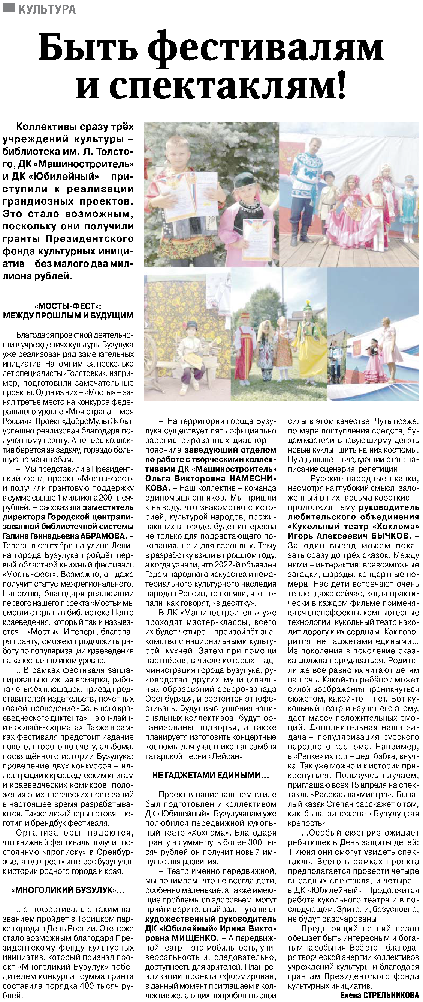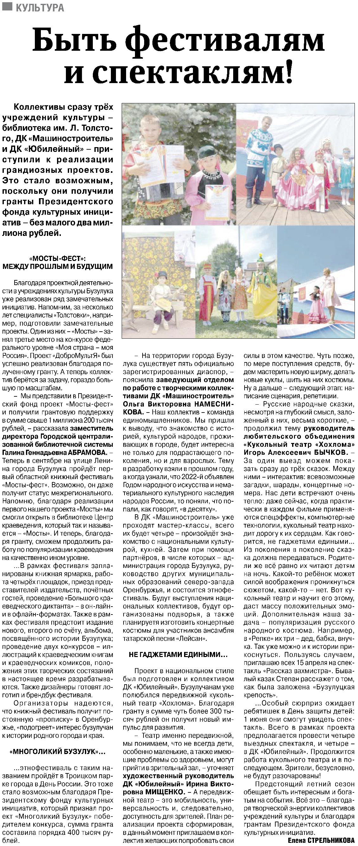

**Стрельникова Е. Быть фестивалям и спектаклям! / Е. Стрельникова // Российская провинция. – 2022. - 7 апреля. – С. 11**